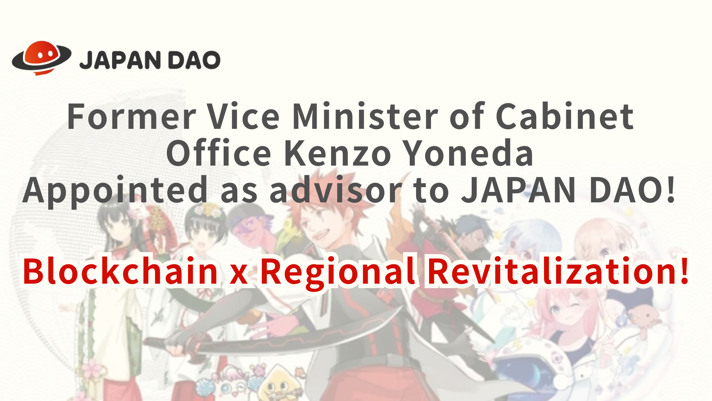
Eski Kabine Ofisi Bakan Yardımcısı Kenzo Yoneda, Japonya DAO Danışmanı! Blockchain X Bölgesel Canlandırma!
Merhaba Japonya DAO Aileleri! Bu makalenin topluluğumuz için çok özel bir haber var. 1 Mayıs 2024'ten sonra, Kabine Ofisi'nin eski kabine ofisi yardımcısı Kenzo Yoneda ve şu anda Uluslararası Ekonomik Borsa Derneği başkanıdır.Japonya'nın yeni danışmanı Dao.
Japonya Dao, 1 Mayıs 2024.Mr.Yerel yönetimlerle zengin bir deneyime ve derin bir bağlantıya sahip olan Yoneda, yerel yönetimlerle işbirliği yapmak ve Japonya'da Japonya'da yeniden canlandırılmasına katkıda bulunmak için ekibe katılacak.
https://t.co/cbgyaQCAps
PR Times (basın bülteni)
https://prtimes.jp/main/html/rd/p/000000005.000134601.html
genel bakış
Japonya Dao kısa süre önce, Kabine Ofisi Eski Bakanı ve Uluslararası Ekonomik Değişim Birliği Başkanı Kenzo Yoneda'nın yeni bir danışman haline geldiğini açıkladı.Japan Daoanimasyon ve manga.
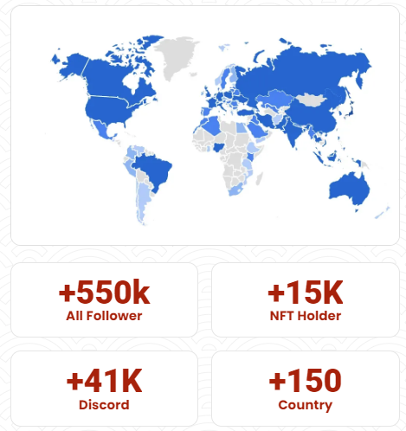
Kenzo Yoneda'nın arka planı ve Japonya Dao üzerindeki etkisi
Yoneda, bir politika sahibi olarak zengin bir deneyime sahiptir ve bölgesel yeniden canlandırmada dikkate değer bir geçmişe sahiptir. Bu deneyimin avantajı olan Japonya Dao, bölgesel canlandırmayı ve dijital dönüşümleri teşvik eder ve yerel yönetimlerle yeni işbirliği arar.Yoneda, Japonya'daki çeşitli bölgelerin karşılaştığı konular için sürdürülebilir ve yenilikçi çözümler sunmayı hedefliyoruz.
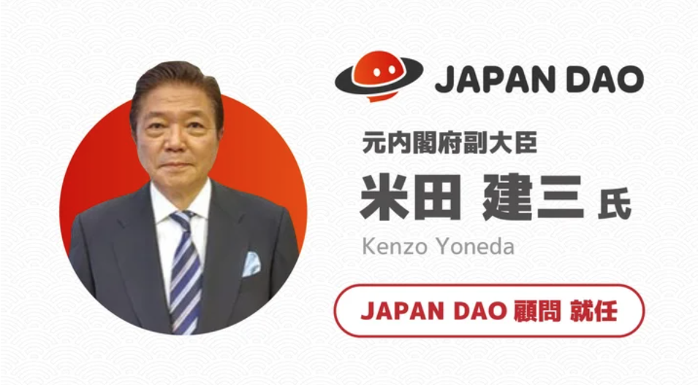
Ana girişimler ve beklenen sonuçlar
IP İşbirliği Güçlendirme: Japonya DAO, yerel karakterlerle aktif olarak işbirliği yapacak.Poman, Japonya DAO karakterleri ve yerel karakterler ve turistik yerlerle işbirliği yaparak farkındalığı daha da artırmayı amaçlamaktadır.
SNS Desteği: Japonya DAO, destekle takipçilerde bir artış elde etmek ve Japonya'nın dünyaya cazibesini yaymak için dünyanın en büyük topluluğunu ve SNS operasyonunu kullanabilir.
Teknoloji Kullanımı: En son teknoloji NFT ve Meta Baharını kullanan pazarlama stratejileri geliştirmek küresel erişimi genişletebilir ve birçok insana yaklaşabilir.
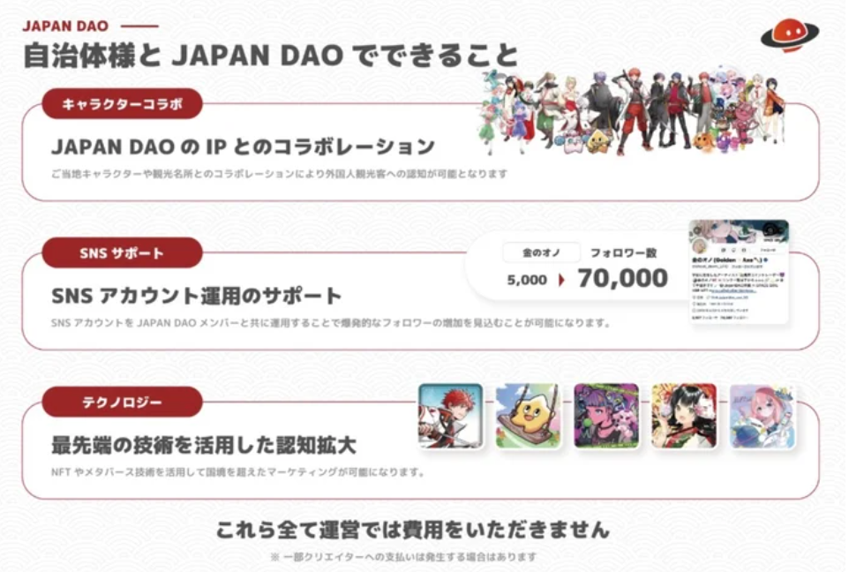
Gelecek Gelişme Tahmini (Çözüm Departmanının Yanılsaması)
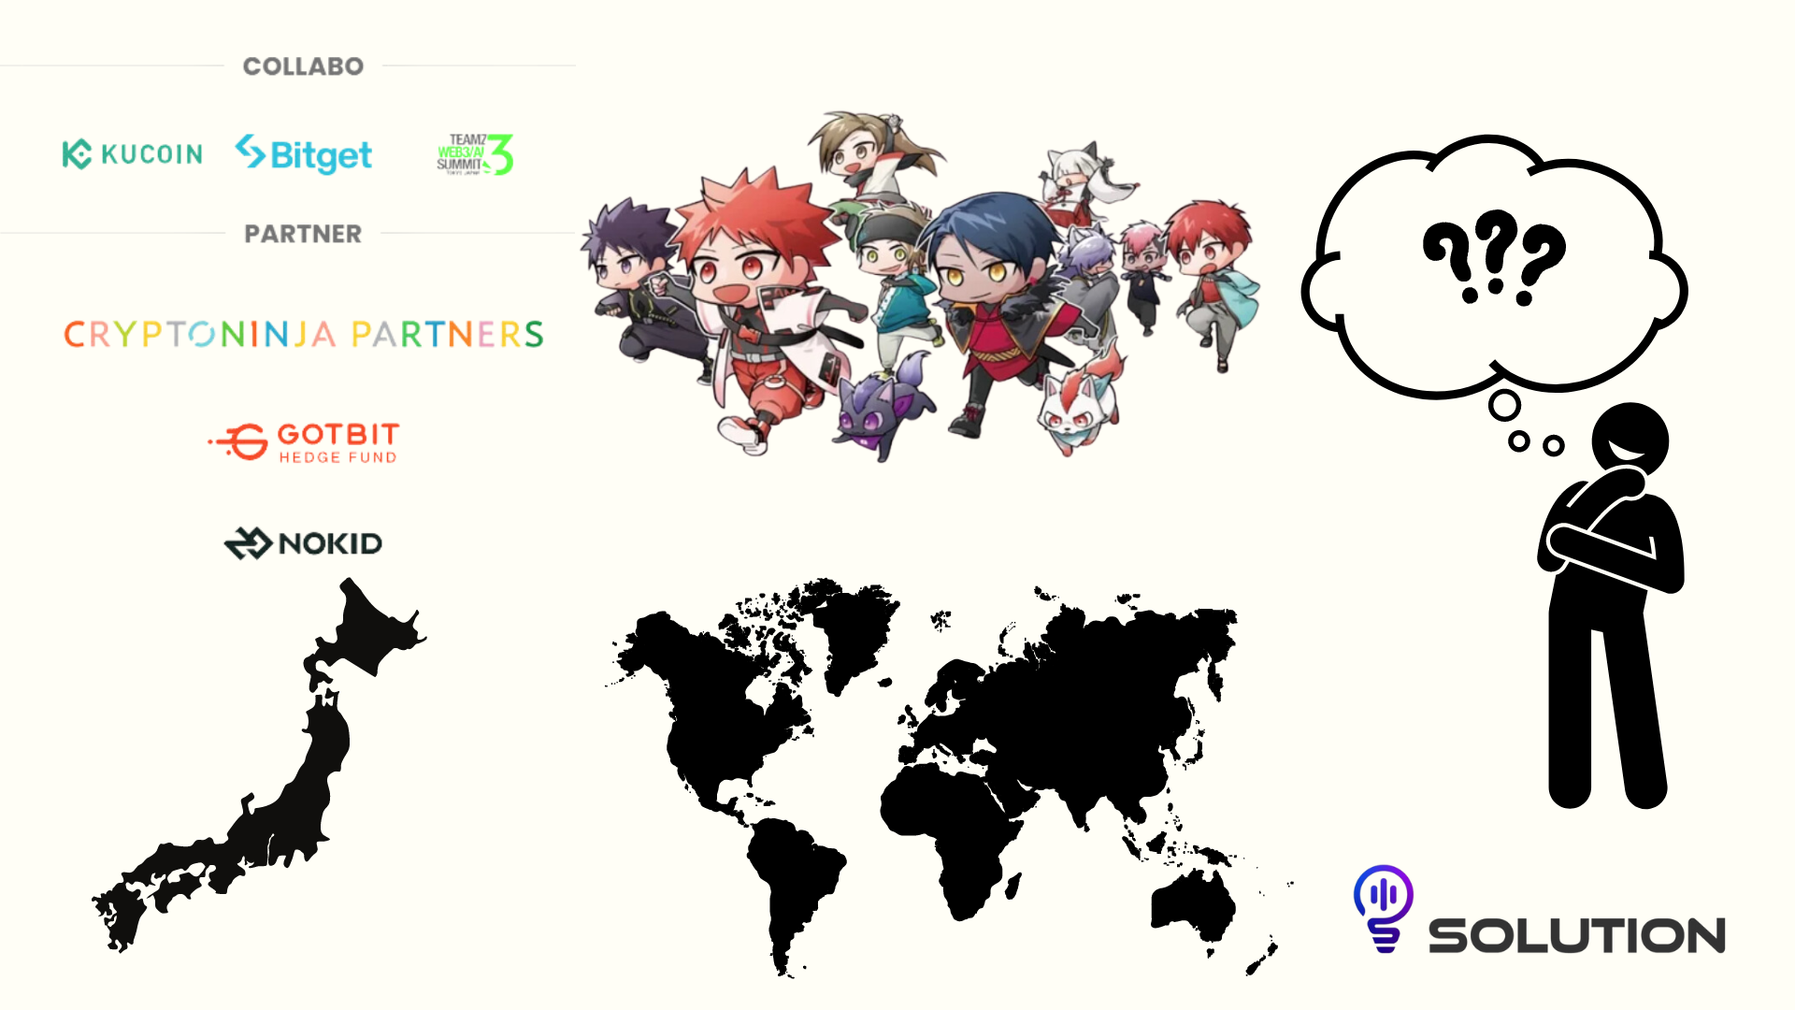
Yerel yönetimlerle ortaklıklar ve IP işbirliği yoluyla bölgesel yeniden canlandırma ve turizm tanıtımı faaliyetlerini dört gözle bekliyoruz. Özellikle, dünyaya gizli takılar göndermek için dijital teknolojiyi tam olarak kullanan projelerin ilerlemesine dikkat ediyoruz..
Ayrıca, 30 Mart 2024'te Japonya'nın en iyi NFT projesi olan CNP ile kurumsal sponsorluğun duyurulması, gelecekte işbirliği için beklentileri daha da artırdı. Ayrıca, eski Kabine Ofisi Bakan Yardımcısı Kenzo Yoneda'nın atanmasının işbirliğini hızlandırması bekleniyor.ülke çapında yerel yönetimlerle.
Gelecekte, NFT'nin akıllı cep üzerinden Japonya çevresindeki restoranlarda ve dükkanlarda kullanılması bekleniyor. Böyle bir yaklaşımla, NFT'nin günlük yaşamınızın bir parçası olduğu geleceği hayal edebilirsiniz.Bölgeyi ve dünyayı birbirine bağlayan bir köprü olarak rol. Gelecekteki gelişme için birlikte heyecanlanacak!
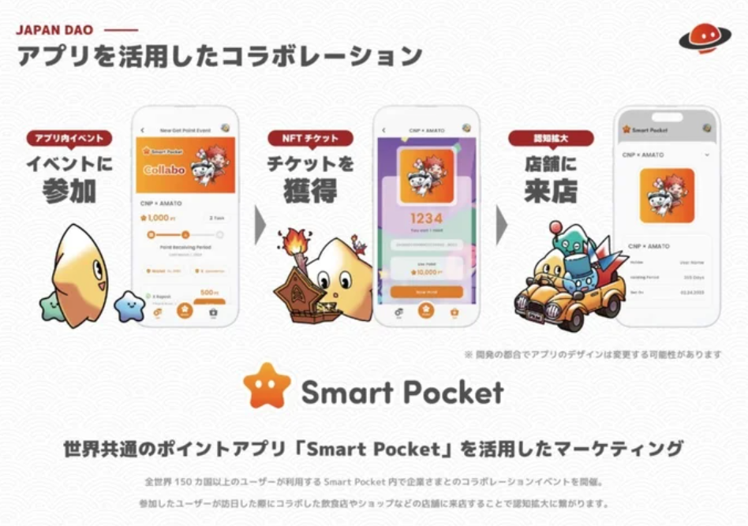
özet
Kenzo Yoneda'nın liderliği ve blockchain teknolojisinin birleşimi, Japonya'nın çeşitli bölgelerindeki sorunlar için sürdürülebilir ve yenilikçi çözümler sunmak için önemli bir güçtür. Bu, yeni bir dönem oluşturmak için önemli bir adımdır.
Japonya Dao yeni üyeler ve daha fazla işbirliği arıyor.Bu yeni gelişme ile, Japon kültürünü daha fazla insana teslim etmek ve geleceği birlikte inşa etmek için arkadaşlar arıyoruz.
Japonya DAO Çözüm Odası Postası: info@izanaidustries.com
Resmi Site: https://izanaidustries.com
Karakter Sitesi: https://japandao.jp
Japonya DAO ile ilgileniyorsanız, lütfen "Japan Dao Magazine" için izleyin ve kayak yapın.
Resmi X Hesabı: https: //twitter.com/japannftmuseum
Resmi uyumsuzluk: https://discord.com/invite/japandao
Resmi Instagram: https: //www.instagram.com/japannftmuseum/

